我院教师在2018年北京学校体育科学大会暨首都高等院校第十九届体育科学论文报告会上获多项奖励
12月8日至9日，2018年北京学校体育科学大会暨首都高等院校第十九届体育科学论文报告会在中国科学院大学举行，我院7位教师的论文获奖。
本次大会由北京市教育委员会和北京市大学生体育协会共同举办，以“新时代北京学校体育科学研究的创新发展”为主题，共收到来自北京市各高校报送的论文653篇，经过专家委员评审，共有305篇论文获奖，其中论文一等奖获得者在大会上作了报告。大会旨在深入探讨学校体育改革与发展中的重大理论问题和实践问题，探索新形势下学校体育改革发展的基本特征，为建设有中国特色、有本校特色的学校体育提供新思路与内涵。
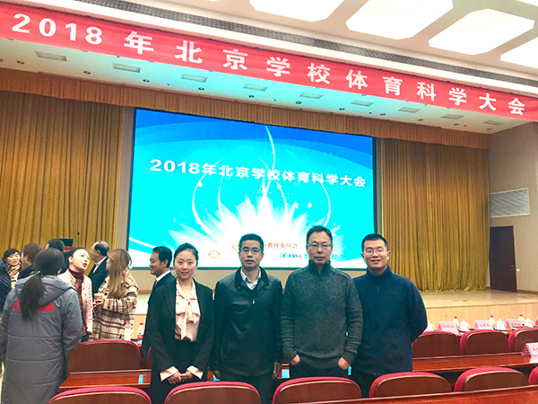
附：石大教师在2018年北京学校体育科学大会暨首都高等院校第十九届体育科学论文报告会上获奖名单
姓名 | 获奖等级 | 论文题目
唐亮 | 一等奖 | 《我国普通高校体育理论课程的现状调查与对策研究》
王合霞 | 二等奖 | 《高校学生体质健康动态分析与对策研究——以中国石油大学2014级为例》
尹璐 | 二等奖 | 《难美项群评分类项目裁判员执裁水平的研究》
郑茗芥 | 二等奖 | 《微视频在普通高校技能主导类表现难美性体育课程中的应用研究》
尹彦 | 二等奖 | 《基于网络课程平台的翻转课堂教学模式在大学体育健美课程中的应用研究》
朱静 | 三等奖 | 《对中国石油大学（北京）体育课程建设与改革创新的思考》
张旭 | 三等奖 | 《经济增长与体育事业发展的格兰杰因果分析——以北京市为例》

